Министерство науки и высшего образования Российской Федерации

федеральное государственное бюджетное образовательное учреждение

высшего образования
«Санкт-Петербургский государственный университет
промышленных технологий и дизайна»

Институт – Информационных технологий и автоматизации
Направление 09.03.03 – Прикладная информатика в дизайне
Кафедра – Цифровых и аддитивных технологий

РАЗРАБОТКА ПРОЕКТА
ВЕБ-САЙТ ДЛЯ КОМПАНИИ «ShieldNode»

ОТЧЕТ О ПРОВЕРКЕ НА ВАЛИДНОСТЬ СОЗДАННОГО КОДА

Исполнитель – студент учебной группы 3-МД-8
(группа)
Манылов Иван Андреевич
(фамилия, имя, отчество)

Ссылка на используемый ресурс / URL: https://validator.w3.org

Санкт-Петербург
2025
СОДЕРЖАНИЕ

1 ВАЛИДАЦИЯ HTML ДОКУМЕНТАЦИИ 4
1.1 Валидация «index.html» 4
1.1.1 Предупреждения 4
1.1.2. Ошибки 4
1.1.3. Критические ошибки 4
1.1.4 Результат 4
1.2 Валидация «business-vpn.html» 6
1.2.1 Предупреждения 6
1.2.2. Ошибки 6
1.2.3. Критические ошибки 6
1.2.4 Результат 6
1.3 Валидация «dedicated-servers.html» 8
1.3.1 Предупреждения 8
1.3.2. Ошибки 8
1.3.3. Критические ошибки 8
1.4 Валидация «payment-success.html» 9
1.4.1 Предупреждения 9
1.4.2. Ошибки 9
1.4.3. Критические ошибки 9
1.5 Валидация «personal-vpn.html» 10
1.5.1 Предупреждения 10
1.5.2. Ошибки 10
1.5.3. Критические ошибки 10
1.5.4 Результат 10
1.6 Валидация «server-order.html» 12
1.6.1 Предупреждения 12
1.6.2. Ошибки 12
1.6.3. Критические ошибки 12
1.7 Валидация «support.html» 13
1.7.1 Предупреждения 13
1.7.2. Ошибки 13
1.7.3. Критические ошибки 13
1.8 Валидация «vpn-order.html» 14
1.8.1 Предупреждения 14
1.8.2. Ошибки 14
1.8.3. Критические ошибки 14
1.9 Валидация «vps.html» 15
1.9.1 Предупреждения 15
1.9.2. Ошибки 15
1.9.3. Критические ошибки 15
1.9.4 Результат 15
2 ВАЛИДАЦИЯ CSS ДОКУМЕНТАЦИИ 17
2.1 Валидация «business-vpn.css» 17
2.2 Валидация «dedicated-servers.css» 18
2.3 Валидация «index.css» 19
2.4 Валидация «payment-success.css» 20
2.5 Валидация «personal-vpn.css» 21
2.6 Валидация «server-order.css» 22
2.7 Валидация «styles.css» 23
2.8 Валидация «support.css» 24
2.9 Валидация «vpn-order.css» 25
2.10 Валидация «vps.css» 26

1 ВАЛИДАЦИЯ HTML ДОКУМЕНТАЦИИ

1.1 Валидация «index.html»
Проверка файла «index.html» представлена на рисунке 1.

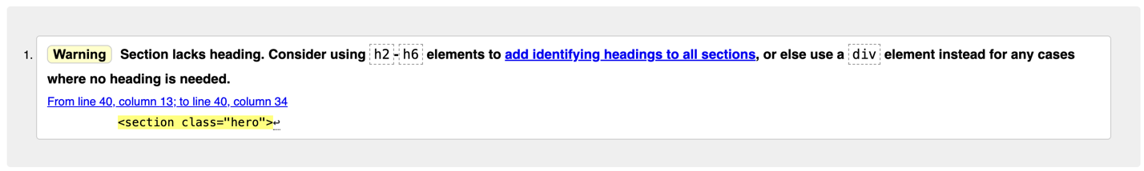
Рисунок 1 – Проверка «index.html» на ошибки в коде

1.1.1 Предупреждения
Предупреждение об отсутствии заголовка <h2> - <h2> внутри <section> в 40 строчке кода. По стандартам HTML <section> - смысловой раздел страницы и у каждого такого раздела должен быть заголовок. Рекомендуется добавить в <section> заголовок <h2> - <h6> или использовать <div> вместо <section>.

1.1.2. Ошибки
Ошибки не были обнаружены

1.1.3. Критические ошибки
Критических ошибок не было обнаружено.

1.1.4 Результат
Результат проверки после исправления представлен на рисунке 2.

Рисунок 2 – Результат проверки после исправления кода «index.html»

1.2 Валидация «business-vpn.html»
Проверка файла «business-vpn.html» представлена на рисунке 3.

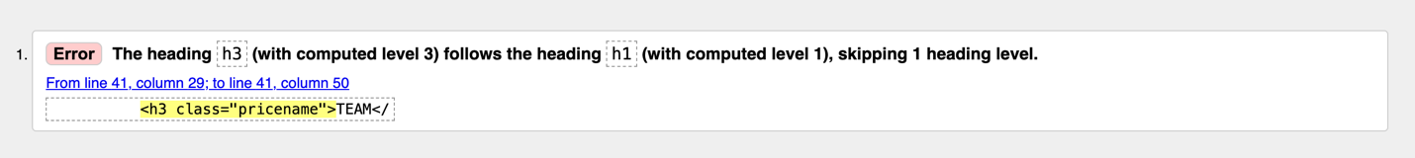
Рисунок 3 – Проверка «business-vpn.html» на ошибки в коде

1.2.1 Предупреждения
Предупреждения в файле не были обнаружены.

1.2.2. Ошибки
Ошибка: пропущенный заголовок <h2>, <h3> сразу после <h1>. Данная ошибка была выявлена в 41 строке кода страницы business-vpn.html. Исправлена путём смены заголовка <h3> на заголовок <h2>.

1.2.3. Критические ошибки
Критических ошибок не было обнаружено.

1.2.4 Результат
Результат проверки после исправления всех перечисленных ошибок представлен на рисунке 4.
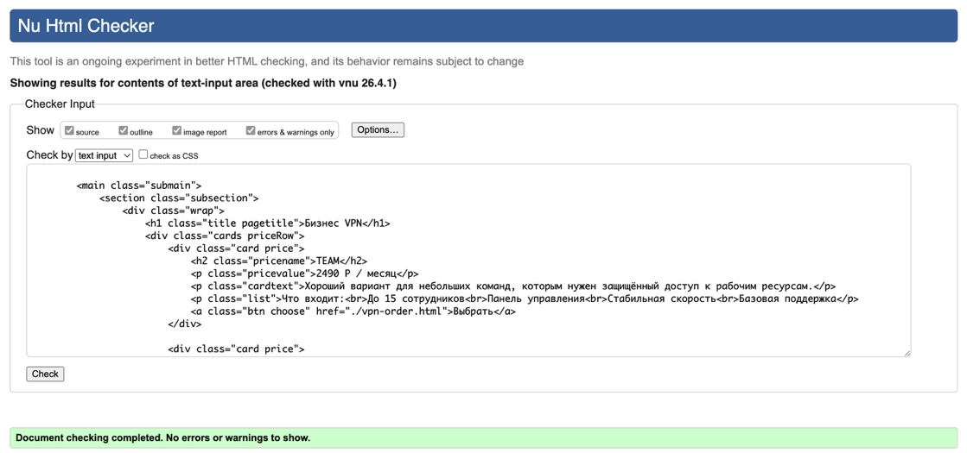
Рисунок 4 – Результат проверки после исправления кода «business-vpn.html»

1.3 Валидация «dedicated-servers.html»
Проверка файла «dedicated-servers.html» представлена на рисунке 5.

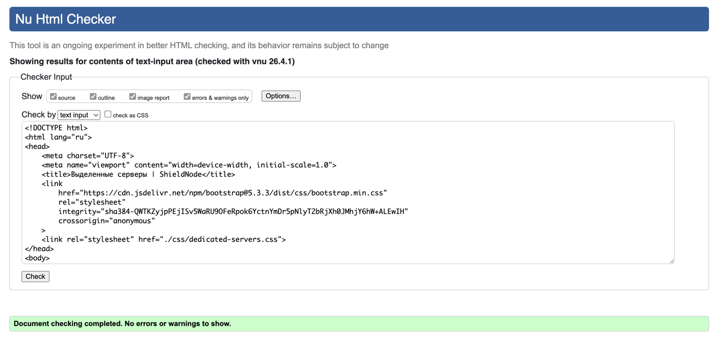
Рисунок 5 – Проверка «dedicated-server.html» на ошибки в коде

1.3.1 Предупреждения
Предупреждений в файле не было обнаружено.

1.3.2. Ошибки
Ошибки не были обнаружены.

1.3.3. Критические ошибки
Критических ошибок не было обнаружено.

1.4 Валидация «payment-success.html»
Проверка файла «payment-success.html» представлена на рисунке 6.

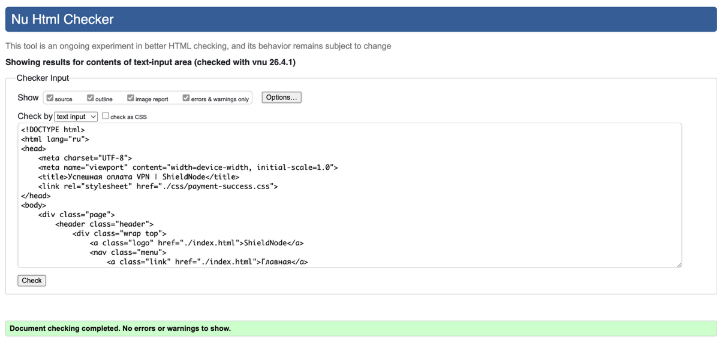
Рисунок 6 – Проверка «payment-success.html» на ошибки в коде

1.4.1 Предупреждения
Предупреждения не были обнаружены.

1.4.2. Ошибки
Ошибки не были обнаружены

1.4.3. Критические ошибки
Критических ошибок не было обнаружено.

1.5 Валидация «personal-vpn.html»
Проверка файла «personal-vpn.html» представлена на рисунке 7.

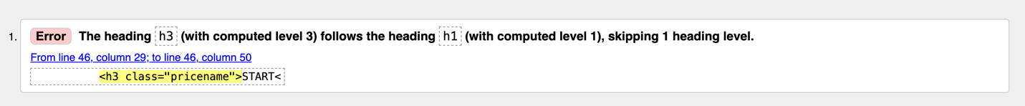
Рисунок 7 – Проверка «personal-vpn.html» на ошибки в коде

1.5.1 Предупреждения
Предупреждения в файле не были обнаружены.

1.5.2. Ошибки
Ошибка: пропущенный заголовок <h2>, <h3> сразу после <h1>. Данная ошибка была выявлена в 46 строке кода страницы personal-vpn.html. Исправлена путём смены заголовка <h3> на заголовок <h2>.

1.5.3. Критические ошибки
Критических ошибок не было обнаружено.

1.5.4 Результат
Результат проверки после исправления всех перечисленных ошибок представлен на рисунке 8.

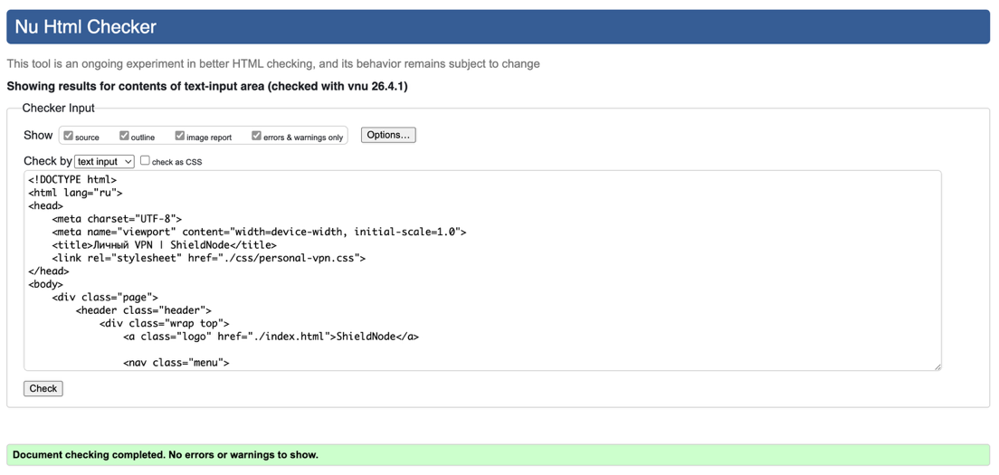
Рисунок 8 – Результат проверки после исправления кода «personal-vpn.html»

1.6 Валидация «server-order.html»
Проверка файла «server-order.html» представлена на рисунке 9.

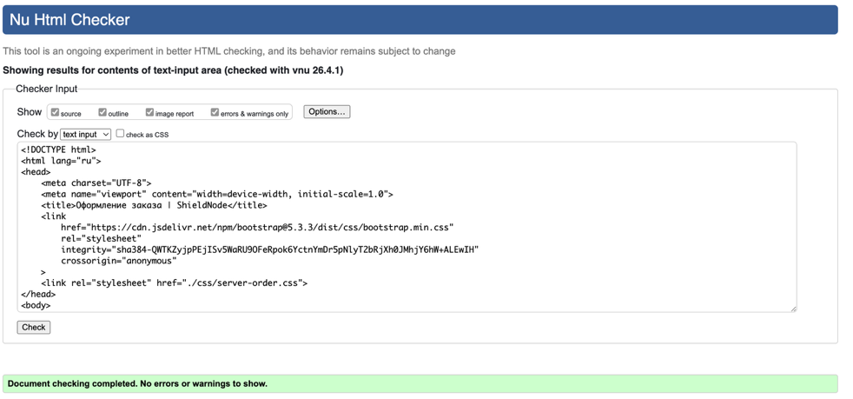
Рисунок 9 – Проверка «server-order.html» на ошибки в коде

1.6.1 Предупреждения
Предупреждения в файле не были обнаружены.

1.6.2. Ошибки
Ошибка не были обнаружены.

1.6.3. Критические ошибки
Критических ошибок не было обнаружено.

1.7 Валидация «support.html»
Проверка файла «support.html» представлена на рисунке 10.

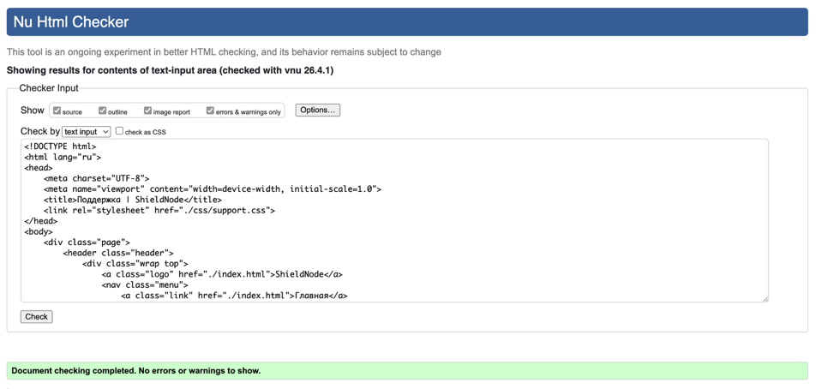
Рисунок 10 – Проверка «support.html» на ошибки в коде

1.7.1 Предупреждения
Предупреждения в файле не были обнаружены.

1.7.2. Ошибки
Ошибки не были обнаружены.

1.7.3. Критические ошибки
Критических ошибок не было обнаружено.

1.8 Валидация «vpn-order.html»
Проверка файла «vpn-order.html» представлена на рисунке 11.

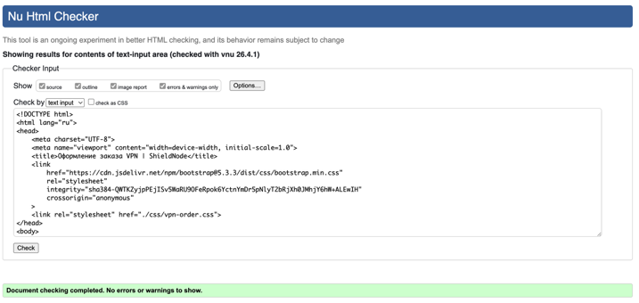
Рисунок 11 – Проверка «vpn-order.html» на ошибки в коде

1.8.1 Предупреждения
Предупреждения в файле не были обнаружены.

1.8.2. Ошибки
Ошибки не были обнаружены

1.8.3. Критические ошибки
Критических ошибок не было обнаружено.

1.9 Валидация «vps.html»
Проверка файла «vps.html» представлена на рисунке 12.

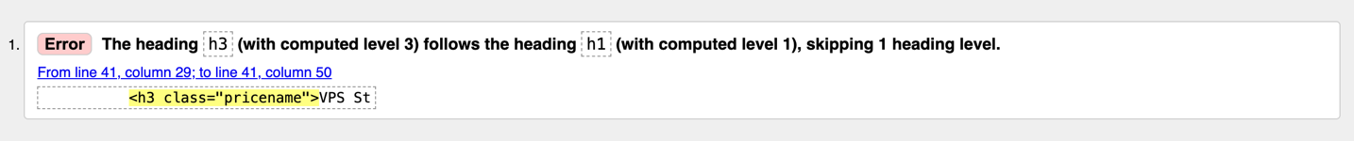
Рисунок 12 – Проверка «vps.html» на ошибки в коде

1.9.1 Предупреждения
Предупреждения в файле не были обнаружены.

1.9.2. Ошибки
Ошибка: пропущенный заголовок <h2>, <h3> сразу после <h1>. Данная ошибка была выявлена в 41 строке кода страницы vps.html. Исправлена путём смены заголовка <h3> на заголовок <h2>.

1.9.3. Критические ошибки
Критических ошибок не было обнаружено.

1.9.4 Результат
Результат проверки после исправления всех перечисленных ошибок представлен на рисунке 13.

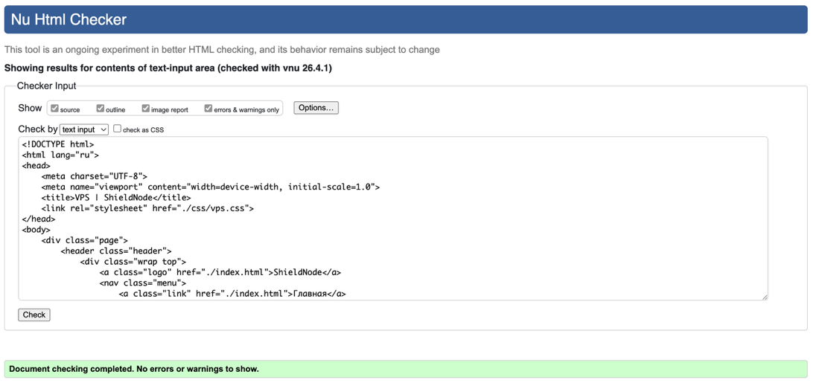
Рисунок 13 – Результат проверки после исправления кода «vps.html»

2 ВАЛИДАЦИЯ CSS ДОКУМЕНТАЦИИ

2.1 Валидация «business-vpn.css»
Результат проверки файла «business-vpn.css» представлен на рисунке 14.

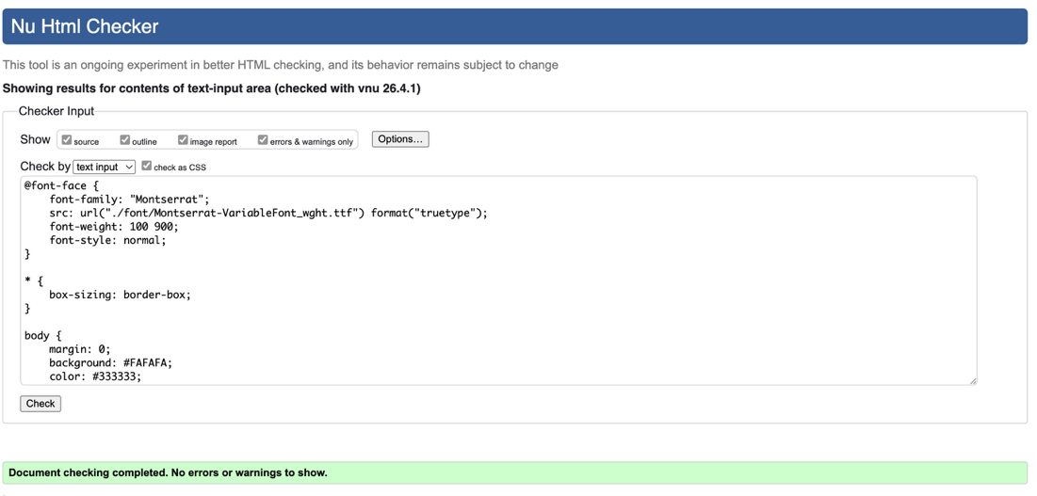
Рисунок 14 – Проверка «business-vpn.css» на ошибки в коде

2.2 Валидация «dedicated-servers.css»
Результат проверки файла «dedicated-servers.css» представлен на рисунке 15.

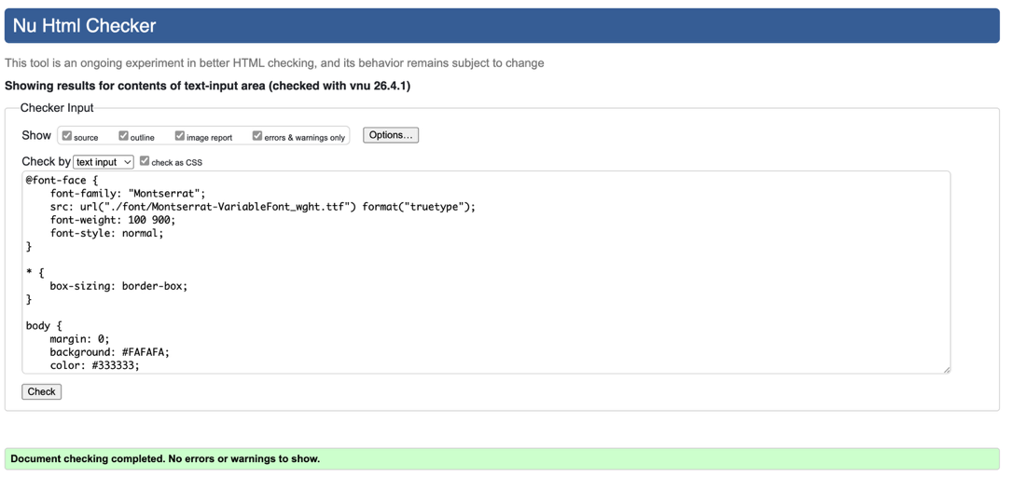
Рисунок 15 – Проверка «dedicated-servers.css» на ошибки в коде

2.3 Валидация «index.css»
Результат проверки файла «index.css» представлен на рисунке 16.

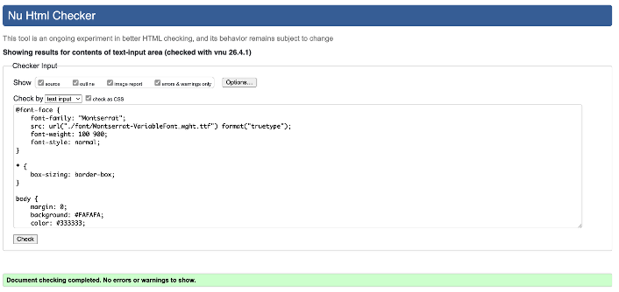
Рисунок 16 – Проверка «index.css» на ошибки в коде

2.4 Валидация «payment-success.css»
Результат проверки файла «payment-success.css» представлен на рисунке 17.

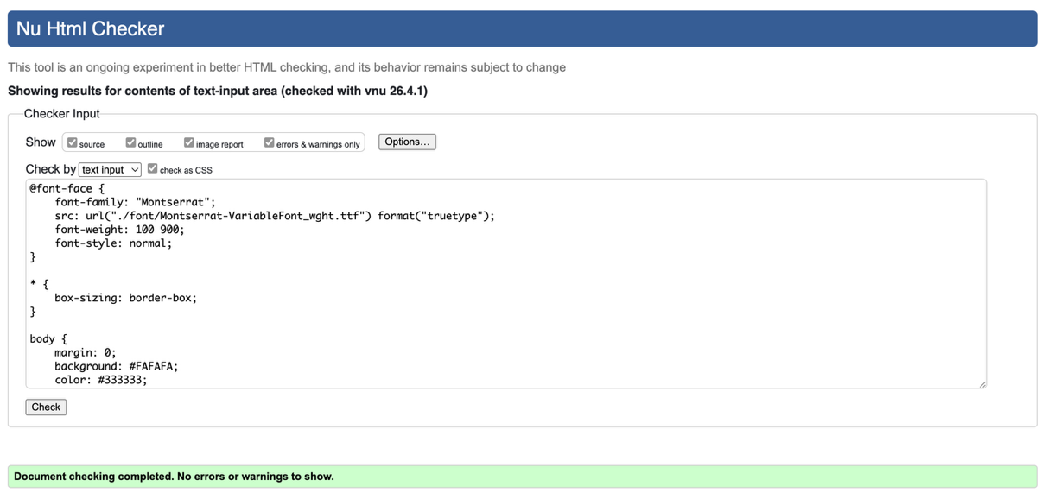
Рисунок 17 – Проверка «payment-success.css» на ошибки в коде

2.5 Валидация «personal-vpn.css»
Результат проверки файла «personal-vpn.css» представлен на рисунке 18.

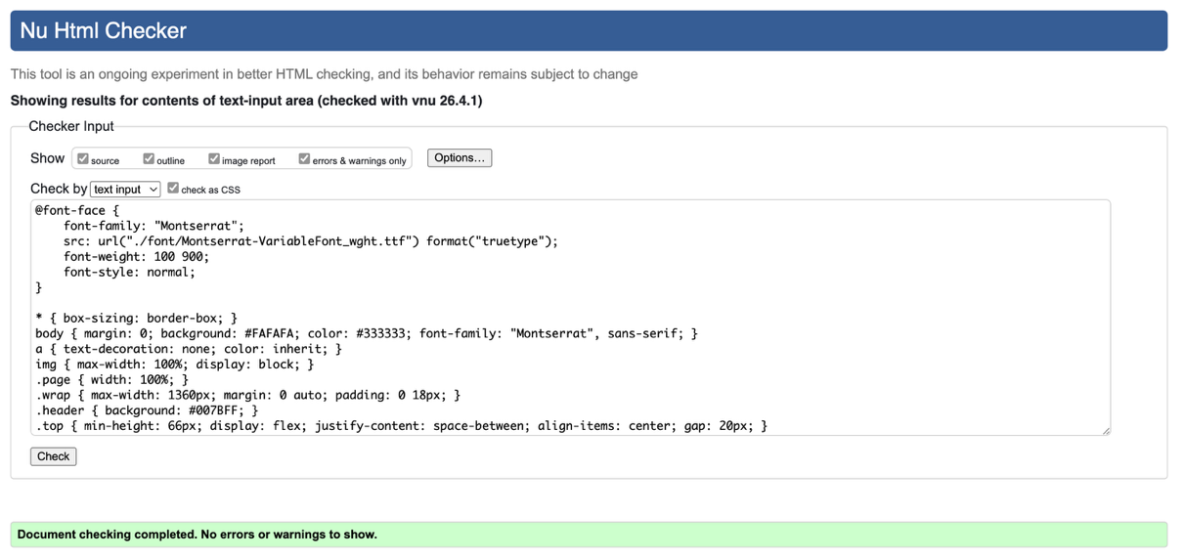
Рисунок 18 – Проверка «personal-vpn.css» на ошибки в коде

2.6 Валидация «server-order.css»
Результат проверки файла «server-order.css» представлен на рисунке 19.

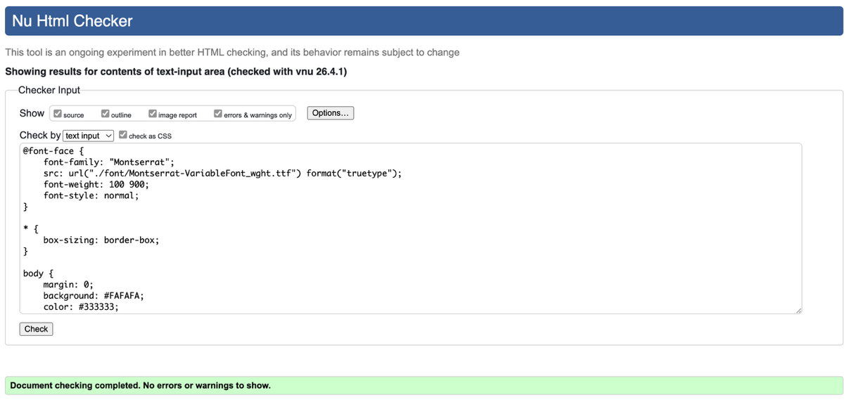
Рисунок 19 – Проверка «server-order.css» на ошибки в коде

2.7 Валидация «styles.css»
Результат проверки файла «styles.css» представлен на рисунке 20.

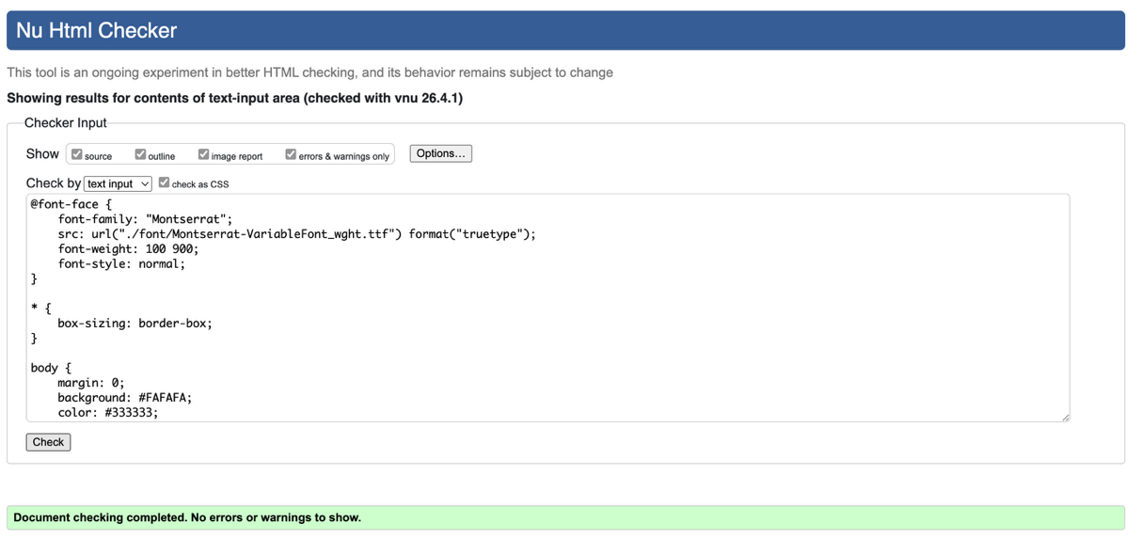
Рисунок 20 – Проверка «styles.css» на ошибки в коде

2.8 Валидация «support.css»
Результат проверки файла «support.css» представлен на рисунке 21.

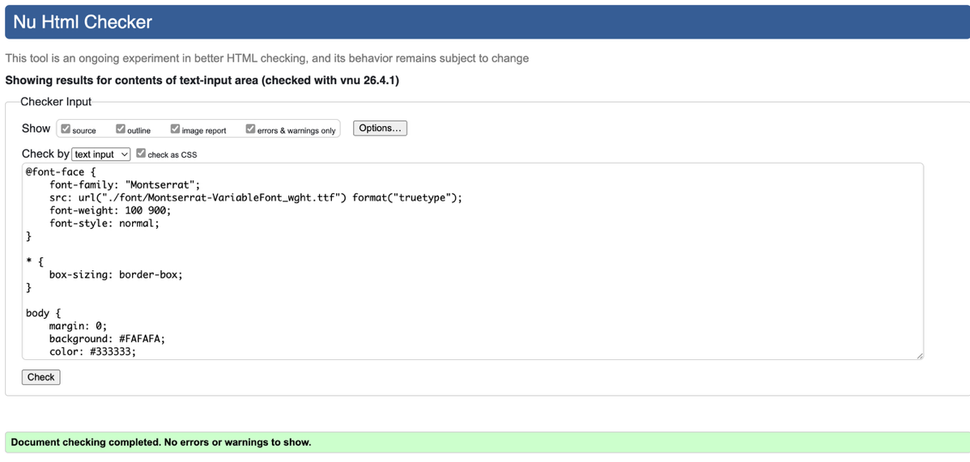
Рисунок 21 – Проверка «support.css» на ошибки в коде

2.9 Валидация «vpn-order.css»
Результат проверки файла «vpn-order.css» представлен на рисунке 22.


Рисунок 22 – Проверка «vpn-order.css» на ошибки в коде

2.10 Валидация «vps.css»
Результат проверки файла «vps.css» представлен на рисунке 23.

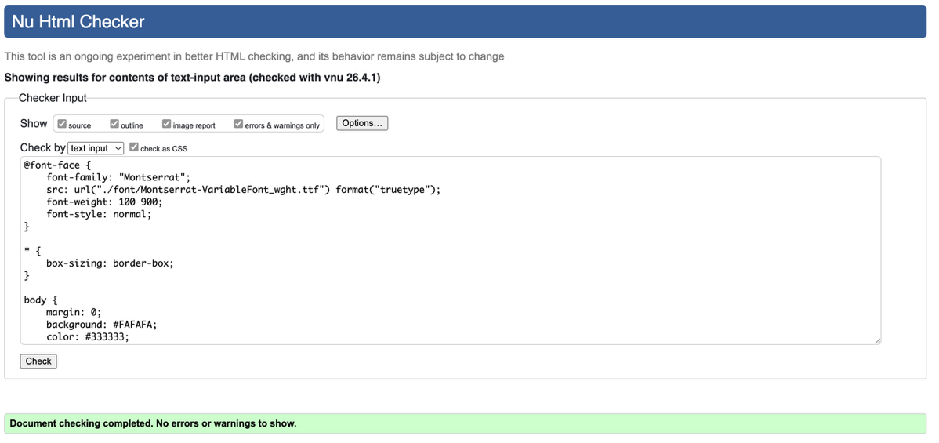
Рисунок 23 – Проверка «vps.css» на ошибки в коде

